  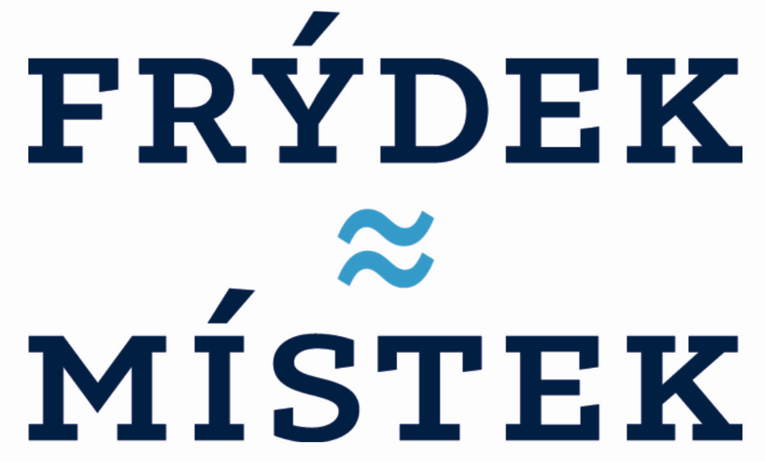

**Volba povolání 2021**

**Pro deváťáky, jejich rodiče a nejen pro ně - tipy k volbě povolání**

**Vybíráš si povolání?**

Podzimní období je pro deváťáka čas, kdy se „otevírají dveře“ středních škol. Každý návštěvník „Dne otevřených dveří“ se může seznámit se školním prostředím, s nabízenými obory a s dovednostmi i znalostmi, které může v tom kterém oboru získat. Je vhodné si zjistit, pro jaké profese vybraný obor připravuje. Asi každý si umí představit, co dělá vyučený truhlář nebo vyučená cukrářka. Napadá tě, co dělá ten, kdo vystuduje strojírenství? Před výběrem povolání a oboru na škole by ses měl/a zamyslet také nad tím, co se na střední škole naučíš a jak vše budeš moci využít v budoucí praxi.

Nyní se zaměříme na typy škol a na stupně vzdělání.

*Střední škola u svého oboru uvádí kód a název oboru, např. 26-54-H/01 Elektrikář. Písmeno v tomto kódu vyjadřuje, o jaký stupeň vzdělání se jedná.*

PRAKTICKÁ ŠKOLA (kód oboru C)

Na tomto typu střední školy se připravují žáci, kteří navštěvovali ZŠ speciální nebo ZŠ praktickou.

UČEBNÍ OBOR (kód oboru E)

Záuční obor, tříletá příprava na jednoduché, ale kvalifikované povolání. Pokud nejsi zdatná/ý v učení a na vysvědčení se objevuje známka 5 nebo 4, je to volba pro tebe. Jedná se například o strojírenské práce, zednické práce, stravování, ubytování, úklid, pečovatelské práce, …

UČEBNÍ OBOR (kód oboru H)

Řemeslníci, pracovníci ve službách, … co bychom si počali bez „šikovných českých ručiček“? Pokud tvé školní výsledky nejsou nejlepší a na vysvědčení míváš i známku 4, můžeš zvolit tříletý výuční obor, který obsahuje velký podíl praxe v oboru buď na školním pracovišti nebo přímo u zaměstnavatele. Závěrečná zkouška má část teoretickou a část praktickou. Po úspěšném ukončení můžeš nastoupit do zaměstnání nebo začít podnikat, případně pokračovat ve studiu, kterému se říká „nástavba“ a po 2 letech toto studium ukončit maturitní zkouškou.

MATURITNÍ OBORY

Mít maturitu – to je to, co mnohé láká! Někdy ale student během studia zjistí, že studijní schopnosti nemá takové, jaké by bylo třeba, a obor předčasně opouští. Aby se ti to nestalo, zvaž dobře, jak ti jde nyní učení ve škole. Čti dále.

MATURITNÍ OBOR (kód oboru L)

Obsahuje praktické zaměření studia a více odborného výcviku než obory s kódem M. Pokud míváš na vysvědčení jen několik známek 3 a žádnou známku 4, jsi více prakticky než teoreticky orientovaná/orientován, může pro tebe být nejvhodnější tato volba.

MATURITNÍ OBOR (kód oboru M)

Několik známek 3 a žádná známka 4 je také předpokladem k nástupu na čtyřletý studijní obor s kódem oboru M. Studium ti přinese řadu odborných předmětů, díky kterým si můžeš po dostudování rovnou najít zaměstnání. Také se můžeš rozhodnout pro další studium a zvýšit si kvalifikaci na vysoké nebo na vyšší odborné škole.

LYCEUM (kód oboru M)

Máš průměr známek na vysvědčení do 1,6 a zájem o konkrétní profesní zaměření? Lyceum je čtyřleté, ukončené maturitní zkouškou, a je přípravou k dalšímu studiu. Rozdíl oproti gymnáziu je, že vedle všeobecných předmětů se budeš věnovat i odborným předmětům, a to podle zvoleného zaměření a oboru, který budeš chtít následně studovat. Zaměření lyceí: technické, přírodovědné, ekonomické, pedagogické, zdravotnické.

GYMNÁZIUM (kód oboru K)

Máš na základní škole výborné studijní výsledky? Rozumíš probíraným tématům, snadno si zapamatuješ učivo, orientuješ se v nových informacích, prostě se ti dobře učí? Je tvůj průměr známek na vysvědčení do 1,5? Gymnázium je pro tebe správná volba. Pro žáka z deváté třídy ZŠ je určeno čtyřleté gymnázium. Jedná se o všeobecné vzdělání zakončené maturitní zkouškou. Všechny předměty budou stejně důležité, ale studium bude náročnější než dosud a budeš se tak zpravidla připravovat k dalšímu studiu. Odborné zaměření zvolíš až při výběru následného studia (vysoká škola, vyšší odborná škola).

KONZERVATOŘ (kód oboru P)

Pokud jsi umělecky zaměřená/ý, a máš zájem se umělecké dráze věnovat profesionálně (hudba, zpěv, herectví, tanec), můžeš zvolit ke studiu konzervatoř. Po 4 letech vykonáš maturitní zkoušku a po šesti letech absolutorium ve svém uměleckém oboru. Po úspěšném ukončení studia se můžeš věnovat svému oboru nebo pokračovat ve studiu na vysoké škole.

Pozor!!! – přihlášky na obory s talentovou zkouškou se podávají do konce listopadu, na ostatní obory středních škol do 1. 3. 2022.

Už máš jasno, jaký typ studia zvolíš?

Víš, jaké písmeno bude ve „tvém“ kódu oboru?